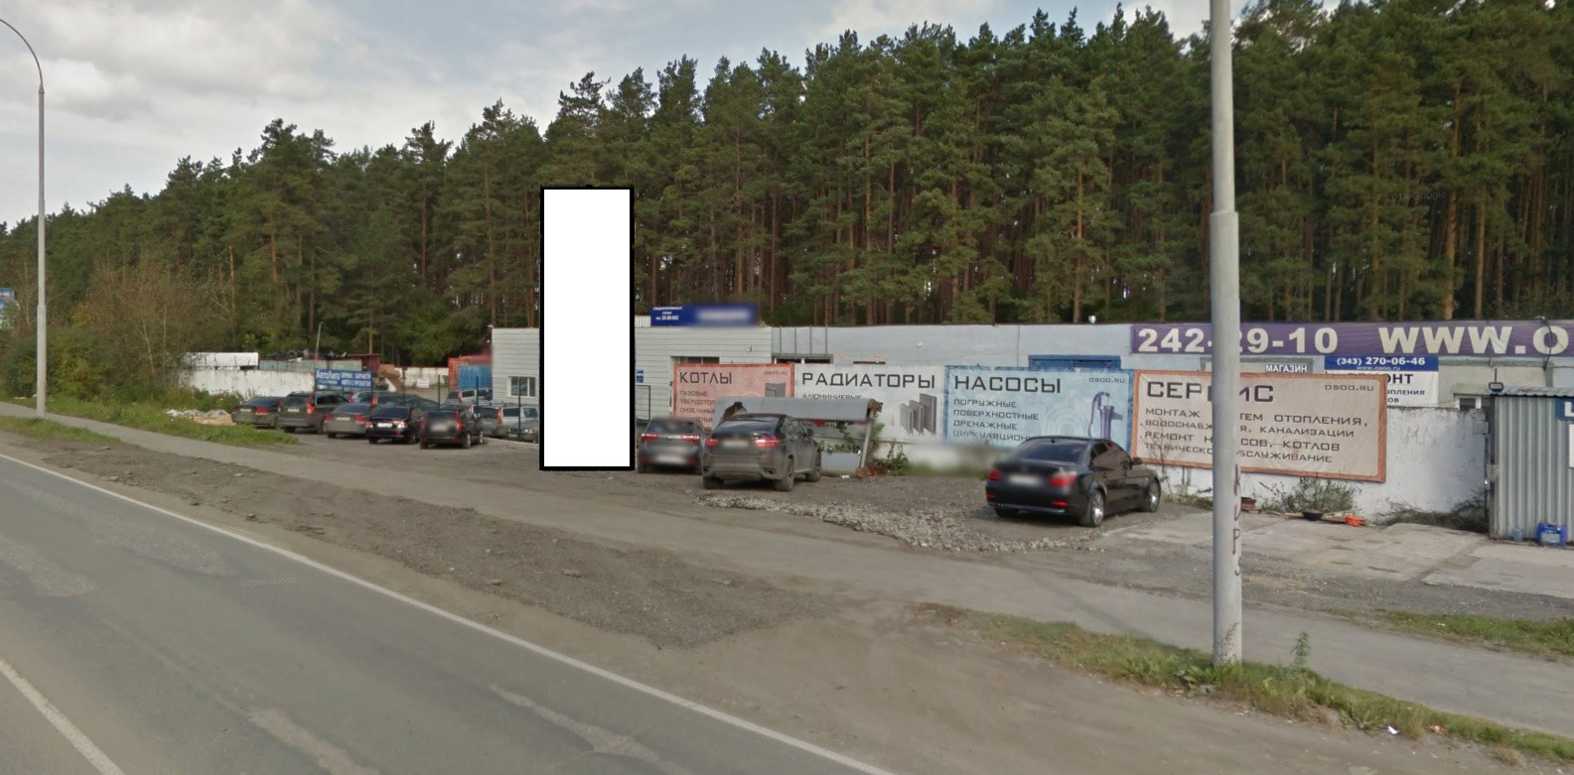

|  |  |  |  |  |  |  |
| --- | --- | --- | --- | --- | --- | --- |
| Код места | Адрес | Тип* | Вид | Площадь информационных полей, кв. м | Размеры, м  (высота, ширина) | Количество  сторон |
| 031310 | ул. Московский тракт 8 км, стр. 20 | 1 | Стела (ИТССТР) | 26,3 | 7,07х1,9 | 2 |